Государственное бюджетное общеобразовательное учреждение
средняя общеобразовательная школа № 500
с углубленным изучением предметов эстетического цикла
Пушкинского района г. Санкт-Петербурга.

Методическая разработка
урока английского языка

по теме: «Путешествие в страну глагола to be продолжается»

Учитель: Федотова Юлия Александровна

1.Информация об участнике
1.1 Государственное бюджетное общеобразовательное учреждение средняя общеобразовательная школа № 500 с углубленным изучением предметов эстетического цикла.
1.2 Федотова Юлия Александровна
1.3 Программа: Государственная программа по английскому языку для общеобразовательных школ. Тема урока: Путешествие в страну глагола to be продолжается.

2. Методическая разработка урока
2.1 Цели и задачи урока
Цель урока: Повторить и закрепить пройденный лексический и грамматический материал по теме.

Задачи урока:
Обучающие:
Продолжить формировать следующие умения:
произносительные навыки учащихся; читать с целью охвата общего содержания; воспринимать на слух аутентичную речь на английском языке; совершенствовать навыки употребления лексических и грамматических структур в речи учащихся с соблюдением норм иностранного языка; корректно формулировать вопросы; развивать языковую догадку. Продолжить формирование общего и филологического кругозора.

Развивающие:
Развивать:
спонтанную речь учащихся, навыки понимания иностранной речи; память и мышление, коммуникативные навыки, познавательный интерес у учащихся, языковую догадку и речевую наблюдательность.

Воспитательные:
Поддерживать высокий уровень мотивации к изучению английского языка; Воспитывать в учениках уверенность в своих силах;
Воспитывать у учащихся интерес к истории и традициям страны изучаемого языка.

2.2 Содержание учебного материала урока.
На данном уроке необходимо было повторить и закрепить употребление глагола to be (форму is). Содержание учебного материала было отобрано в соответствии с дидактическими задачами этапов. Оно создает условия для усвоения школьниками знаний и формирования у них специальных умений и навыков. Содержание отобрано в соответствии с требованиями программы по предмету, с учетом возрастных особенностей учащихся. Материал урока разнообразен, интересен.

2.3 Этапы урока (В презентации слайды переключаются «по щелчку» (для просмотра)).
Этапы урока | Деятельность учителя | Деятельность учеников
1.Организационный момент.  3 мин. | -Good morning, children! Sit down, please! I’m glad to see you.  - Let’s begin our lesson.  Сообщение темы, целей урока.  -Сегодня мы продолжим наше путешествие в страну глагола to be. Мы постараемся хорошо работать, чтобы не заблудиться в этом удивительном мире. We’ll speak, write, play for all lesson.  It would be interesting.  Учитель задает вопросы, настраивает учащихся на работу и создает в классе теплую атмосферу.  Answer my questions, please.  - How are you today?  - I’m fine too, thanks.  - What date is it today?  - What day of the week is it today?  - Who is absent? | - Good morning!  Учащиеся отвечают на вопросы учителя.  - We are fine, thanks, and you?  - Today is the... (дата)  - Today is Friday.  - Max, Alex.
2. Фонетическая зарядка.  3 мин. | -Are you ready to repeat the sounds?  Учитель включает слайды № 3-9  Учитель просит детей взять карточку № 1(карточки находятся на партах учеников) и заполнить таблицу.  После заполнения таблиц, учитель включает слайд № 11  Учитель читает звук и слова.  Учитель проверяет правильность выполнения и хвалит учащихся. | - Yes, we are ready. Ученики произносят звук и слова с этим звуком. (Один у. читает и называет, кто следующий)  Ученики меняются карточками, проверяют по слайду. (Фото 1)
3. Проверка домашнего задания  3.1«Собери цепочку из слов» (игровая форма)  3 мин. | - What was your homework?  - Well, check it.  Учитель раздает карточки со словами из домашнего задания.  Учитель проверяет правильность выполнения и хвалит учащихся. | - Прочитать текст и составить словосочетания.  Ученики должны составить цепочку из слов. ( Фото2,3) Цепочка сомкнется, если все слова подобраны правильно.  ( Фото 4,5)  -We are ready!
3.2 Описание картинки «На улице» (повторение глагола to see)  3 мин. | -Для продолжения путешествия нам необходимо повторить слова.  -Are you ready?  Учитель включает слайд № 12-13.  Учитель спрашивает учащихся по очереди.  Можно обратить внимание учащихся на красный двухэтажный автобус. Знаменитый даблдеккер, стал не только символом Лондона, но и самым известным автобусом в мире. С появлением автобусов-гармошек и расширением проезжих частей запреты на длину автотранспорта в Лондоне сняли, однако двухэтажные автобусы все еще ездят по английским улицам. Теперь они не просто общественный транспорт, но неотъемлемая часть Английской Традиции.  -Какие символы Лондона, Великобритании вы знаете?  Вы можете рассказать о них подробнее на следующем уроке. | -Yes, we are.  Ученики должны сказать, что они видят на картинке, используя изученную лексику.(8 картинок)  -I see a …  -Красная телефонная будка, колесо обозрения и т.д
4. Активизация грамматических навыков.  5 мин. | -Boys and girls, open your activity books and make ex.23 p.62. Напишите утвердительные предложения в вопросительной форме (по вариантам). Вспомним, как правильно построить предложение в вопросительной форме.  -Alina, read the example.  -Thank you.  Упражнение проверяется по слайду № 14-15  -Молодцы, ребята! | Учащиеся должны правильно употребить нужную форму глагола to be (is), вспомнив правило.  -It is a big cake.-Утвердительное предложение.  -Is it a big cake?-Вопросительное предложение. Глагол is употребляется с местоимениями he, she,it. В вопросительном предложении ставится в начале предложения.  Ученики читают предложения со слайда (по вариантам). Исправляют ошибки, если они есть.
5 Физкультминутка.  3 мин. | It’ s time to have a rest. Stand up, please!  Let’ s do exercises.  Учитель приглашает одного из учеников(ведущего) в центр класса и включает слайды № 16-23  Ok.Sit down, please. | Ученики встают и выполняют упражнения, повторяя за ведущим движения и проговаривая рифмовку.
6. Активизация навыков диалогической речи.  5 мин. | -Молодцы, ребята. Вы хорошо работаете. Что же нам еще приготовил удивительный глагол?  Учитель приглашает ученика к доске.  Слайды № 25-26  По картинке можно составить несколько диалогов.  Ok.Sit down, please. | Ученик задает вопросы любому другому ученику из класса.  -What is it?  - It is a box.  - Is it a big box?  - No, it is not. It is small box.  - Is it a blue box?  - Yes, it is.
7.Активизация лексических навыков.  5 мин. | Путешественники не забывают о своих приключениях. А вы помните слова, которые мы с вами учили?  1-Look at the picture. Read and complete the sentences.  Cлайд № 27-28  OK. Good work.  2-Соедините предложения с рисунком. (Эти упражнения подготавливают к аудированию).  Слайд 29-30  Учитель следит за правильностью выполнения упражнения. | Учащиеся по цепочке заканчивают предложения. Если кто-то не помнит слово, предложение читает следующий ученик, и за ним потом повторяет, тот, кто забыл.  Один ученик (ученики меняются) читает предложение, другие поднимают карточку с правильным ответом.
8.Отработка навыков аудирования.  5 мин. | -А вы внимательные слушатели?  Учитель просит детей взять карточки № 2. Слайды № 31-32  Необходимо написать под номером текста номер картинки, к которой этот текст относится.  Учитель включает аудиозапись.  Учитель вызывает одного из учеников.  - OK. Good work. | Ученики внимательно слушают тексты и заполняют карточки.  Ученик дает правильные ответы. Ученики оценивают правильность выполнения задания(5 текстов правильно-5, 4-4 и т.д.)  Передают карточки учителю.
9. Отработка грамматических навыков.  5 мин | Учитель включает слайды №33-37 и просит детей составить диалоги по картинкам.  Учитель проверяет правильность выполнения, хвалит всех учащихся и отмечает команду, которая выполнила задание лучше других. | Учащиеся делятся на команды по 3 человека.  Двое учащихся разыгрывают диалог. Третий записывает диалог на доске. (Фото 6, 7)
10.Подведение итогов урока.  2 мин | Учитель перечисляет все, что успели сделать на уроке. Хвалит детей за работу, добавляя кому необходимо быть внимательнее. Выражает надежду, что на следующем уроке ученики будут работать так же хорошо. Выставляет оценки и просит детей ответить на вопрос: Понравился ли вам урок? (нарисовать смайлики)  You were very active today and we have done a lot of work. Thank you for the lesson. Now I would like to give you your marks. | Ученики рисуют на листочках смайлики (понравился урок- веселый, не понравился-грустный) и поднимают их. (Фото 8, 9)
11.Запись домашнего задания.  1 мин | Учитель включает слайд № 38  Вам необходимо сделать следующую страничку в вашем альбоме о Британии, записав историю, произошедшую с одним из героев, изображенных на картинке в рабочей тетради.  Учитель проверяет, чтобы все записали. | Ученики записывают домашнее задание в дневники.
12.Повторение правил дорожного движения (т.к. последний урок по расписанию).  2 мин. | Дорогие ребята! Сейчас закончится урок и вы пойдете домой. Не забудьте о правилах поведения на дороге. Давайте вспомним стихотворение «Ttraffic light».  -Молодцы. The lesson is over. Good bye! | Хором повторяют стихотворение:  "Red light, red light, what would you say?"  "I say to stop at once."  "Yellow light, yellow light, what do you mean?"  "I mean to wait until the green."  "Green light, green light, what do you say?"  "I say go, but look at both sides."  "Thank you, thank you, red, yellow, green,  "Now I know that light means."  -Good bye!

3. Методическое обеспечение урока и методические аспекты организации урока
3.1 Используемые образовательные технологии, методы и приемы; их место в уроке
На данном уроке использовались различные методы обучения : иллюстративный. репродуктивный, поисковый, самостоятельная работа с карточками, беседа с использованием наглядности, различные упражнения. Эти методы позволяют реализовать поставленные цели и задачи урока.
На уроке представлены разнообразные формы организации познавательной деятельности учащихся: фронтальная, хоровая, парная, индивидуальная. Все эти формы позволяют включить всех учащихся в активную познавательную деятельность.

3.2 Дидактические материалы и средства обучения
1 Презентация к уроку (сделал учитель).
2 Раздаточный материал: таблички для написания групп слов, карточки с лексикой по теме; карточки с текстами, карточки со словами (сделал учитель).

3.3 Оснащение урока:
● Компьютер, проектор, интерактивная доска,
● Запись mp3 лексических единиц по теме,
● Наглядный материал и опоры для построения высказываний учащихся
● Раздаточный материал: таблички для написания групп слов, карточки с лексикой по теме; карточки с текстами.

3.4 Рекомендации по подготовке и проведению урока
Для урока необходимо распечатать следующий материал:
1
Напишите слова в нужном столбике в соответствии с чтением букв и буквосочетаний, передающих гласные звуки.

port, pin, star, doll, tent, jug, ship, jump, book, egg, street, box, sheep, car, cook, horse

e | I | o | ^ | u: | I: | a: | o:

2
1…. | 2…. | 3…. | 4…. | 5….

3
a little desk | зеленый автобус
a green bus | хорошая книга
a good book | желтый цыпленок
a yellow chick | большой пруд
a big pond | красная звезда
a red star | грустная королева
a sad queen | черная лошадь
a black horse | коричневый кувшин
a brown jug | маленький корабль
a little ship | плохая лиса
a bad fox | счастливый повар
a happy cook | белый кот
a white cat | хороший магазин
a good shop | большие часы
a big clock | маленькая парта

4 Тексты для аудирования:
1 Victoria Green is not old. She is a cook. She is a good cook.
2 Miss Ann Ross is a doctor. She is not sad. She is happy. She is a good doctor.
3 Ms. Peggy Clark is not old. She is a mum and she is happy.
4 Meet Timmy Black. Timmy is a child. He is not happy. He is sad.
5 Mr. Justin Scott. He is old. He is granddad. He is happy.

4. Итоги урока
4.1 Анализ результативности деятельности на уроке и примеры выполнения заданий
Для урока были своевременно подготовлены пособия, оборудование, мел, доска, учащиеся(дежурные) заранее разложили раздаточный материал на парты. Учащиеся отрабатывали изученный материал, выполняя различные упражнения. Урок проходил в форме игры (что особенно нравится детям этого возраста), использовалось много наглядного материала. Учащиеся работали не только в тетрадях и по учебнику, но и заполняли таблицы, карточки, складывали цепочки из словосочетаний. Для поддержания интереса к изучению языка была подготовлена красочная презентация. В середине урока обязательно проводилась физкультминутка. Физкультминутка использовалась не только для отдыха, но и для повторения лексики (на данном уроке-числительные и глаголы движения).Для расширения кругозора учащихся учитель обратил внимание на символы г.Лондона. Учащиеся всегда положительно реагируют на дополнительную информацию и делятся своими знаниями. В ходе всего урока учащихся необходимо было хвалить и подбадривать (даже, если что-то не получалось), необходимо обращать внимание на уважительное отношение друг к другу, учителю, на взаимовыручку в команде, группе, классе. В конце урока (особенно, если это последний урок) учитель напоминает детям о правилах дорожного движения. В ходе всего урока дети работали активно, внимательно слушали учителя и одноклассников. Упражнения были подобраны так, что ученики выполняли их с интересом, стараясь показать, что они хорошо усвоили тему.

Примеры выполнения заданий:

Фото 1
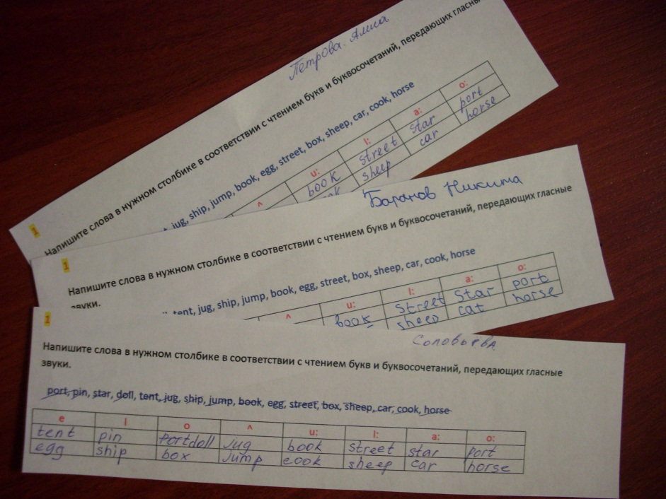

Фото 2 Фото 3
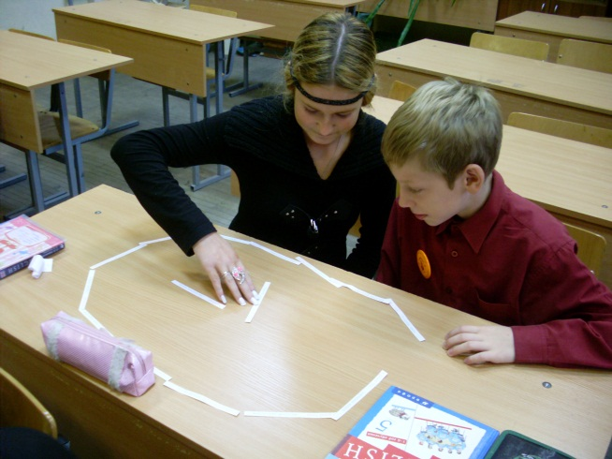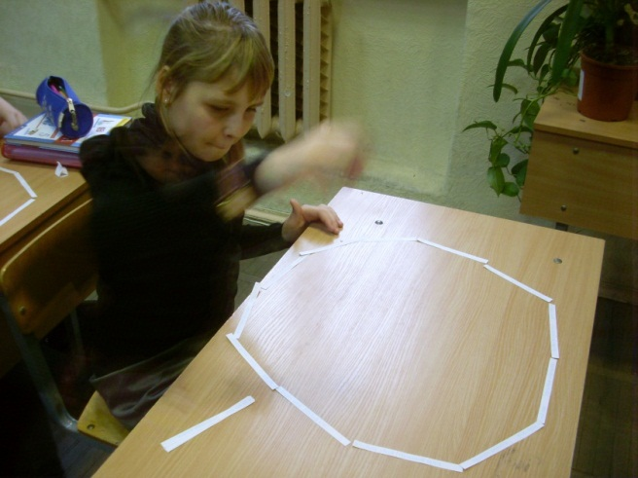

Фото 4 Фото 5
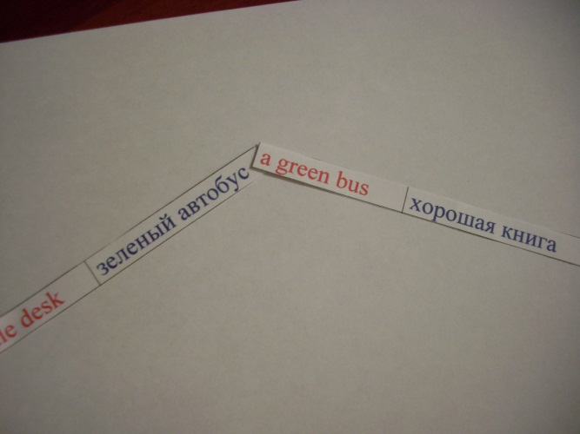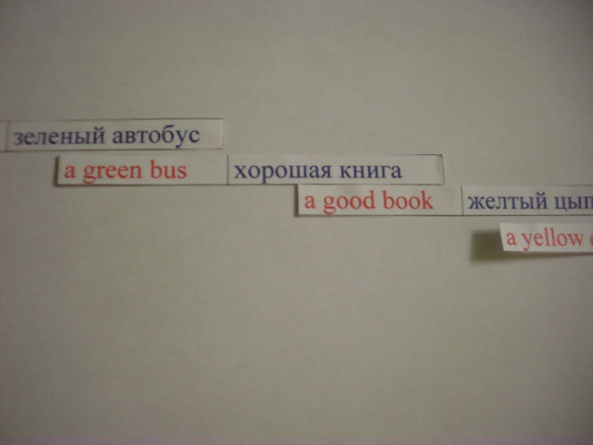

Фото 6 Фото 7
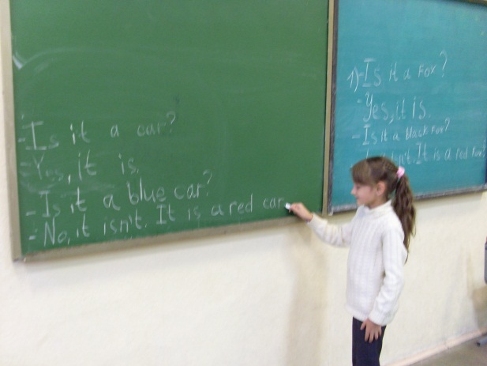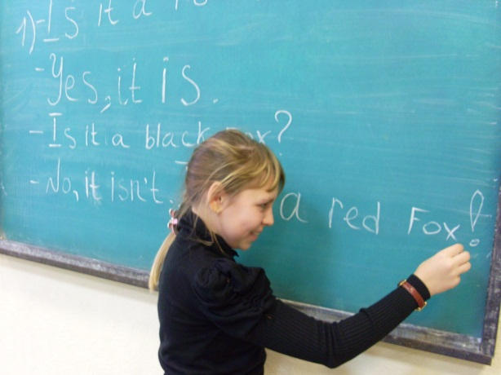

4.2 Рефлексия учащихся и учителя по итогам урока
В конце урока учитель сообщает, что учащиеся сделали хорошо, над чем еще необходимо поработать, отмечает поведение и работоспособность, что понравилось и, что не очень. Ученики выражают свое отношение к уроку словами и смайликами.

Фото 8 Фото 9
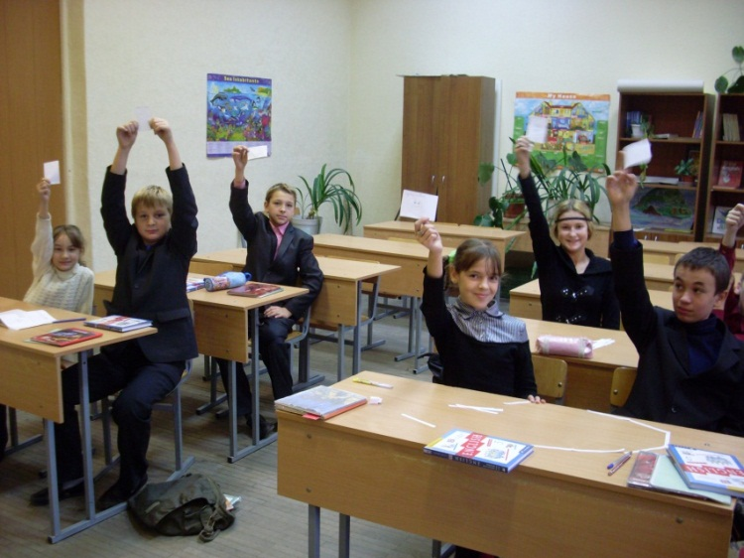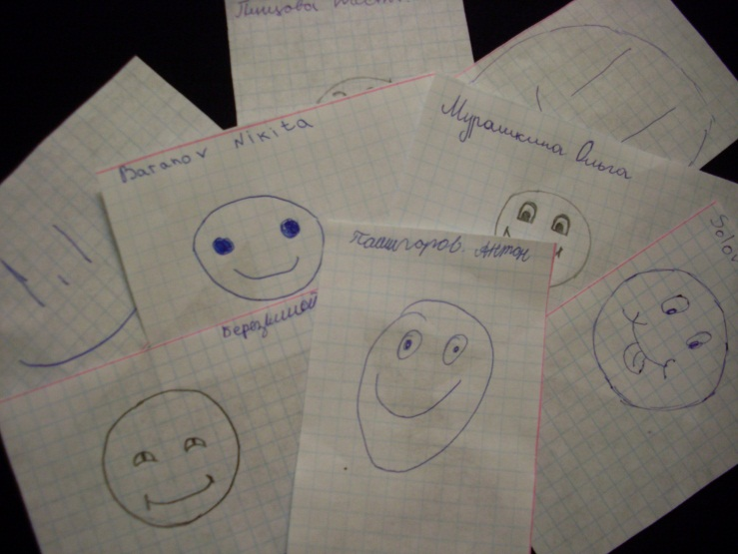
5 Методическая литература
1 Английский язык. Программа к УМК. 5-9 классы
Автор: О. В. Афанасьева, И. В. Михеева, Н. В. Языкова
Издательство: Дрофа
Серия: Общеобразовательная школа
2009 г.
2 Английский язык. 5 класс. 1-й год обучения. Книга для учителя
Автор: О. В. Афанасьева, И. В. Михеева
Издательство: Дрофа
Серия: Новый курс английского языка для российских школ
2009 г.
3 Сайт http://englishforkids.ru/ -Стихи на английском языке.

